EJERCICIOS

MARÍA GABRIELA BOLIVAR LEAL

FICHA 2450159

INSTRUCTORA

ELIANA LOZANO TRIANA

CENTRO AGROEMPRESARIAL Y DESARROLLO PECUARIO DEL HUILA

ANÁLISIS Y DESARROLLO DE SISTEMA DE INFORMACIÓN

GARZÓN HUILA

2023

EJERCICIOS

1. En video play se hace un 50% de descuento a las personas cuya compra sea

mayor a 100 mil pesos. Indicar el monto descontado y el descuento.

fun main() {

var valor_compra=100000

var descuento: Double=0.5

var total: Double=0.0

if (valor_compra>=100000){

total = valor_compra * 0.5

descuento = valor_compra - total

println("El valor de la compra es: $valor_compra")

println ("El monto descontado ha sido de: ")

println ("%.0f".format(descuento))

println("El total a pagar es: ")

println ("%.0f".format(total))

}

}

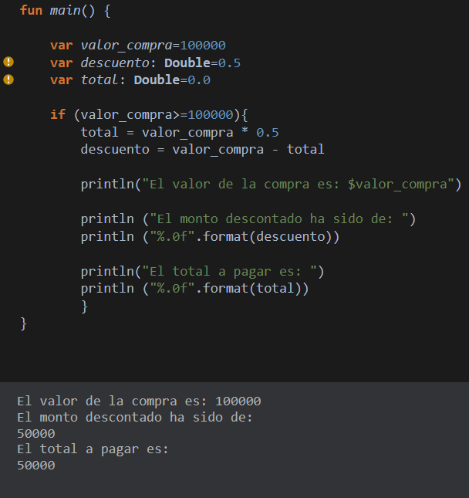

2. Hallar si un número es PAR o IMPAR.

fun main() {

var num=7

if (num % 2 == 0){

println("El numero es par")

}

else{

println ("El numero es impar")

}

}

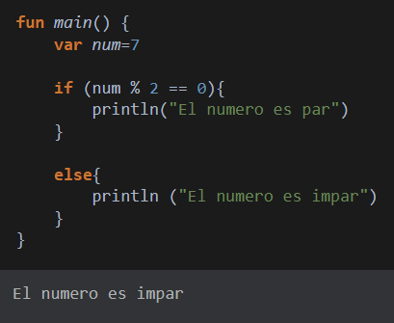

3. A partir de un número, determinar si este número es múltiplo de 3 y 5

fun main() {

var num=15

if (num % 3 == 0){

println("El número $num es múltiplo de 3")

}

else{

println ("El número $num no es múltiplo de 3")

}

if (num % 5 == 0){

println("El número $num es múltiplo de 5")

}

else{

println ("El número $num no es múltiplo de 5")

}

}

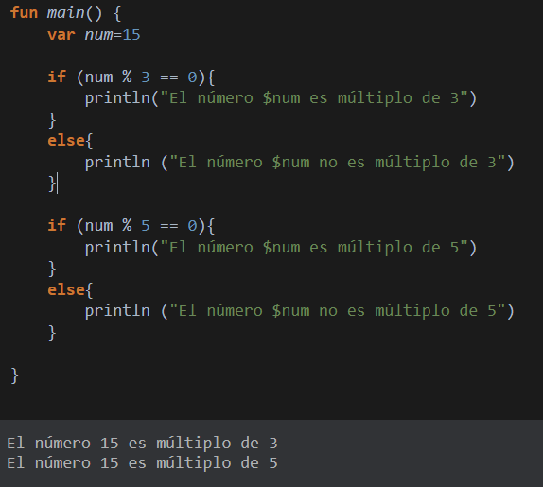

4. A partir de un número, en caso de que termine en cifra cero devolver la mitad,

en caso contrario devolver el doble.

fun main() {

val num = 44

val res = if (num % 10 == 0) {

num / 2

} else {

num * 2

}

println("El resultado es: $res")

}

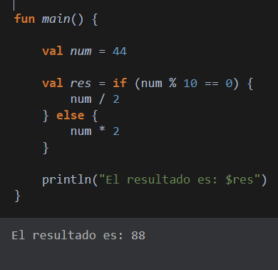

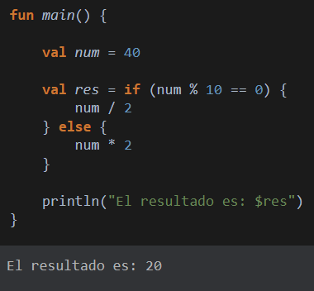

5. Ordenar 5 números enteros y devolver los números de forma ASCEDENTE

y de forma DESCENDENTE.

6. Dado 3 longitudes que conforman los lados de un triángulo, devolver el tipo

de triangulo de acuerdo a sus lados, partiendo de lo siguiente:

a. Equilátero – Tres lados iguales.

b. Isósceles – Dos lados iguales.

c. Escaleno – Tres lados diferentes

fun main() {

val lado1 = 4

val lado2 = 4

val lado3 = 4

val tipo = when {

lado1 == lado2 && lado2 == lado3 -> "Equilátero"

lado1 == lado2 || lado1 == lado3 || lado2 == lado3 -> "Isósceles"

else -> "Escaleno"

}

println("El tipo de triángulo es: $tipo")

}

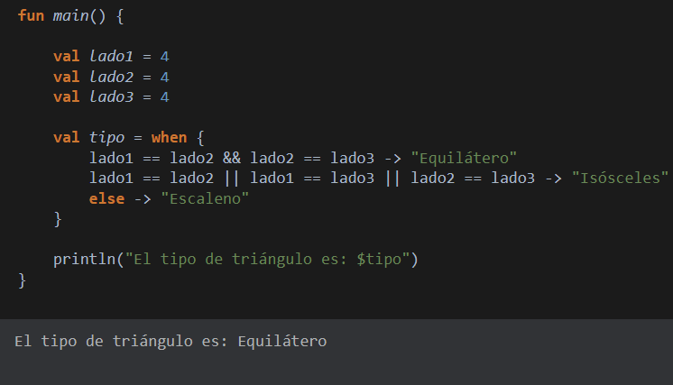

7. A partir de una nota de 0 a 10 para 5 materias, mostrar de la forma:

Reprobado, Aprobado, Excelente.

fun main() {

var nota1:Int = 2

var nota2:Int = 4

var nota3:Int = 6

var nota4:Int = 8

var nota5:Int = 10

var estado1= when(nota1){

in 1..3 -> ("Reprobado")

in 4..7 -> ("Aprobado")

in 8..10 -> ("Excelente")

else -> println ("No está en el rango")

}

println ("El estado de la nota 1 es: $estado1")

var estado2= when(nota2){

in 1..3 -> ("Reprobado")

in 4..7 -> ("Aprobado")

in 8..10 -> ("Excelente")

else -> println ("No está en el rango")

}

println ("El estado de la nota 2 es: $estado2")

var estado3= when(nota3){

in 1..3 -> ("Reprobado")

in 4..7 -> ("Aprobado")

in 8..10 -> ("Excelente")

else -> println ("No está en el rango")

}

println ("El estado de la nota 3 es: $estado3")

var estado4= when(nota4){

in 1..3 -> ("Reprobado")

in 4..7 -> ("Aprobado")

in 8..10 -> ("Excelente")

else -> println ("No está en el rango")

}

println ("El estado de la nota 4 es: $estado4")

var estado5= when(nota5){

in 1..3 -> ("Reprobado")

in 4..7 -> ("Aprobado")

in 8..10 -> ("Excelente")

else -> println ("No está en el rango")

}

println ("El estado de la nota 5 es: $estado5")

}

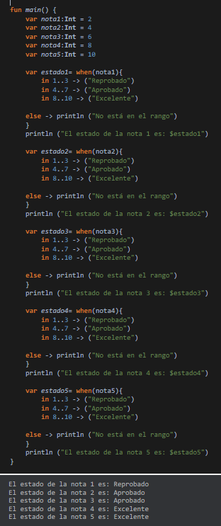

8. Realizar un programa que pase de gramos a otras unidades de masa,

mostrar en la pantalla de menú con las opciones posibles.

9. Ingresar la cantidad de personas que se encuentran en un supermercado.

Debido a la pandemia, el aforo permitido es de 40% y su totalidad es de 200.

El programa deberá indicar si el aforo es aceptable, esta a tope, ha sido

sobrepasado.

10.Realizar un programa que registre dos números, y con ayuda de un menú,

mostrar la respuesta de acuerdo a la operación básica seleccionada (suma,

resta, multiplicación, división)

11.Construir un algoritmo que calcule el sueldo final de un empleado que se le

paga $30.000 por cada hora trabajada en el mes; así mismo, todos los

empleados reciben un pago de gratificación de acuerdo a la cantidad de años

que tiene trabajando en la empresa, como se muestra en el siguiente cuadro:

Años laborados en la empresa % de gratificación

0 a 5 60%

6 a 10 80%

11 a más 100%

12.A partir de 10 números determinar cantidad de pares e impares sin contar

múltiplos de 5.

13.Calcular la factorial de un número determinado.

// Cargar el archivo al repo creado en Github, nombrado así:::

Ejercicios_condi_ciclos_”Nombre del aprendiz_CC”